
Informatie pakket
Body Image Retreat 2026

Zaterdag 25 april 10:00 – Zondag 26 april 14:00

Het hoofddoel van dit evenement is gelijk aan die van de goep: het uitdragen van de boodschap aan de dwangmatig eten die nog lijdt. Subdoelen van dit OA-evenement zijn gericht op het bieden van meer herstelmogelijkheden (herstel van dwangmatig overeten via de Twaalf Stappen en Twaalf Tradities van OA), als ook op het samenkomen van dwangmatige eters om ons eraan te herinneren dat we deel uit maken van een groter geheel. We delen ervaring, kracht en hoop om zo te herstellen van de ziekte van dwangmatig eten.

Het thema van dit retreat is Body Image en er wordt een tweedaagse workshop georganiseerd, aanvullend zal er op zaterdag een dansavond met muziek georganiseerd worden en op zondagochtend een activiteit passend bij het thema van het retreat om je zelfbeeld positief te bekrachtigen. Er zullen gedurende het retreat ook voldoende mogelijkheden zijn om je eigen tijd in te delen en om tussendoor even rust te pakken. Het definitieve programma zal uiterlijk twee weken voorafgaand aan het retreat naar alle deelnemers gemaild worden.

Neem het volgende mee: notitieboek/-blok, schrijfwaren
Tijdens de workshop zullen we stukjes lezen uit de Big Book (Anonieme Alcoholisten), de 12&12 (Twaalf stappen en Twaalf tradities van Anonieme Overeters) en de Voor Vandaag van OA.
Het zou fijn kunnen zijn deze zelf mee te nemen, maar het is niet noodzakelijk.

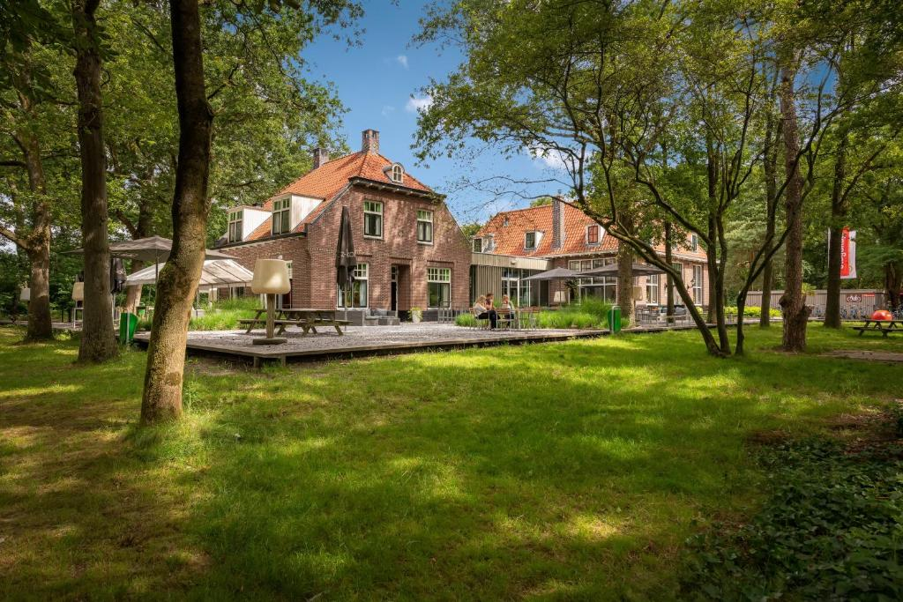
Locatie
Hostel StayOkay Soest >> Hostel Soest, bij de Soester Duinen, boek nu! | Stayokay
Adres: Bosstraat 16, 3766 AG Soest

- Gratis parkeren
- Makkelijk te bereiken met OV
(Station Soest-Zuid)
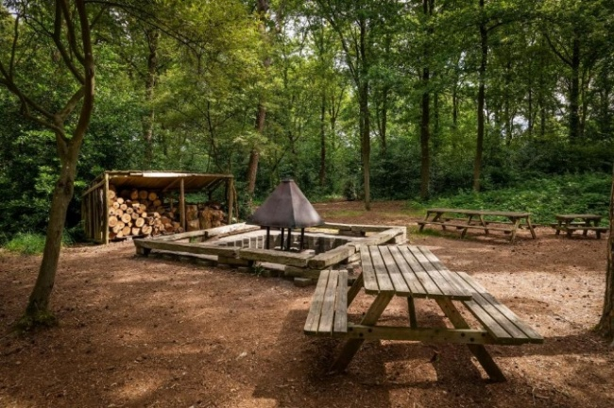

Faciliteiten:
- Gratis Wifi
- Bagage-opslag
- Rolstoeltoegankelijk
- Het is mooi gelegen in het bos tussen Utrecht en Amersfoort

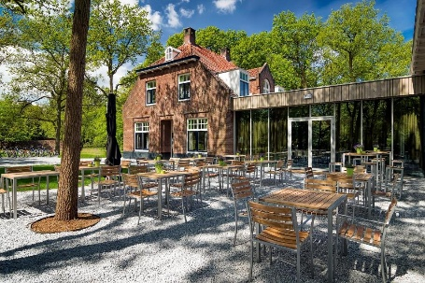
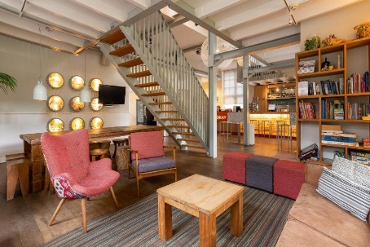
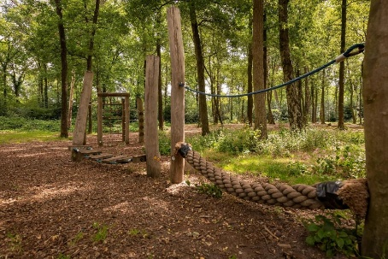

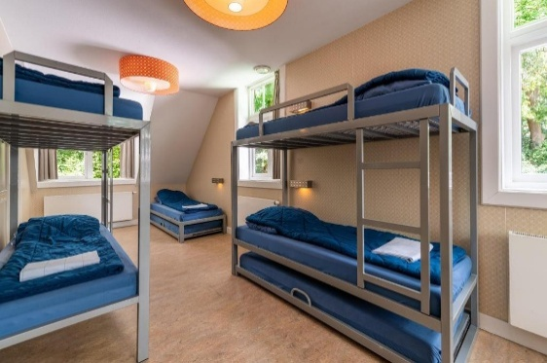
Kamers
- Er zijn 4 en 6 persoonskamers, deze zijn bij
inchecken zelf in te delen
- Iedere kamer heeft één eigen badkamer
- Handdoeken zijn niet inbegrepen
- Linnengoed is wel inbegrepen

(bedden dienen zelf opgemaakt en afgehaald te worden)

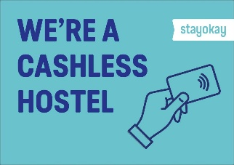
Maaltijden & Drankjes
- Drankjes zijn voor eigen rekening, door ieder vrij te kopen aan de bar
Let op: betalen kan alleen met bankpas of credit card
- De maaltijden zijn in buffet vorm, ook vegetarisch - eventuele dieetwensen kunnen worden doorgegeven
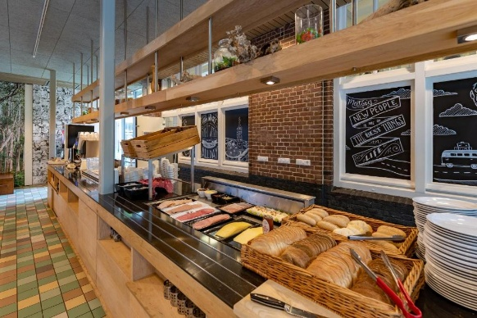
- Eigen meegebracht eten wordt niet toegestaan in het Hostel
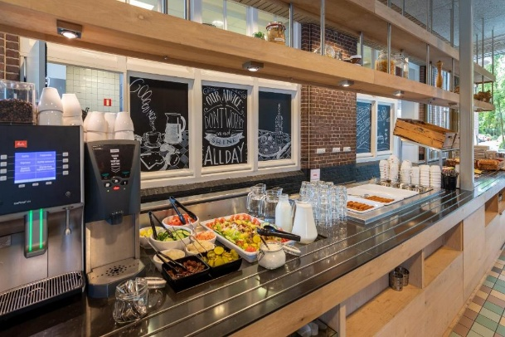
Prijzen per deelname pakket
Naast deelname en verblijf gedurende het gehele retreat bieden we de optie om beide dagen deel te nemen aan het programma zonder een overnachting in het hostel, én de optie om maar één dag te komen, dit kan echter alleen op zaterdag met de notitie dat je dan wel een essentieel deel van de workshop zal missen.

Large | zaterdag en zondag (met overnachting, 1 ontbijt/ 2x lunch/ 1 diner) | € 97,00
Medium | zaterdag en zondag (met 2x lunch/ 1 diner, geen overnachting/ontbijt) | € 58,00
Small | alleen zaterdag (met 1 lunch/ 1 diner, geen overnachting) | € 45,00

Je kunt ervoor kiezen om geen gebruik te maken van de maaltijden in het hostel, echter blijft de prijs voor de bepaalde pakketten hetzelfde. Daarnaast wordt eigen meegebracht eten niet toegestaan in het hostel.
Aanmelden
Je kunt je aanmelden door onderstaand formulier ingevuld te mailen naar: springretreatoa@gmail.com.
Vervolgens zul je een mail ontvangen om de betaling te doen. Op het moment dat je betaling ontvangen is, is de aanmelding rond en ben je verzekerd van je plek tijdens het retreat.

De eerste 25 deelnemers die zich aanmelden voor pakket Large (incl. overnachting) zijn sowieso verzekerd van een slaapplek. We kunnen slaapplekken bijboeken, echter zijn we hierin wel afhankelijk van de beschikbaarheid. Dus meld je zo snel mogelijk aan om jezelf te verzekeren van een slaapplek.

Aanmelden kan tot uiterlijk 20 maart 2026. Wil je je na deze datum nog aanmelden, neem dan contact met ons op over de mogelijkheden, we kunnen hierin niets garanderen.

Aanmeldformulier Body Image Retreat 2026
Naam
Telefoonnummer
Mailadres
Geslacht
(ivm gedeelde kamers)
Deelname pakketten | Large  € 97,00 | Zaterdag > 1 lunch + 1 diner  Overnachting  Zondag > 1 ontbijt + 1 lunch | Pakketkeuze:
Deelname pakketten | Medium  € 58,00 | Zaterdag > 1 lunch + 1 diner  Zondag > 1 lunch  geen overnachting/ geen ontbijt | Pakketkeuze:
Deelname pakketten | Small  € 45,00 | Zaterdag > 1 lunch + 1 diner  geen overnachting | Pakketkeuze:
Service | Ik ben bereid tijdens het weekend service te doen |  | Ja / Nee

Verwerking persoonsgegevens
*De persoonsgegevens die je naar ons stuurt zullen door ons worden verwerkt volgens de wet Algemene Verordening Gegevensbescherming (AVG). Op verzoek kunnen we een kopie van de privacyverklaring toesturen. Wil je voor 24 mei 2026 dat je gegevens verwijderd worden stuur ons dan een mail.

Heb je nog vragen, mail naar springretreatoa@gmail.com

Voor vandaag een kalme dag gewenst,
één dag tegelijk en hopelijk zien we je 25 april in Soest.
Wees welkom!

